الاسم :___________ التاريخ ___________

مد خط بين الاعداد من 1-10 لتحصل على شكل دراجة نارية

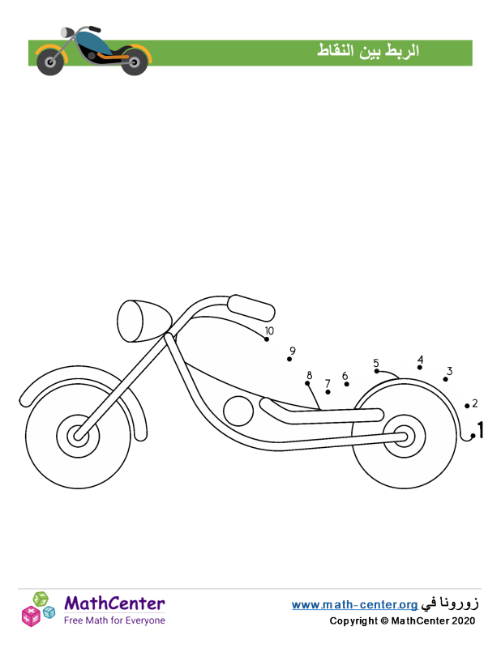

عمل ممتع